INDICAÇÃO Nº 4280/2018

Sugere ao Poder Executivo Municipal serviços de tapa buraco defronte o nº 489 da Rua Humberto de Luca, no bairro Jardim das Orquídeas, neste município.

Excelentíssimo Senhor Prefeito Municipal,

Nos termos do Art. 108 do Regimento Interno desta Casa de Leis, dirijo-me a Vossa Excelência para sugerir que, por intermédio do Setor competente, execute serviços de tapa buraco defronte o nº 489 da Rua Humberto de Luca, no bairro Jardim das Orquídeas, neste município.

Justificativa:

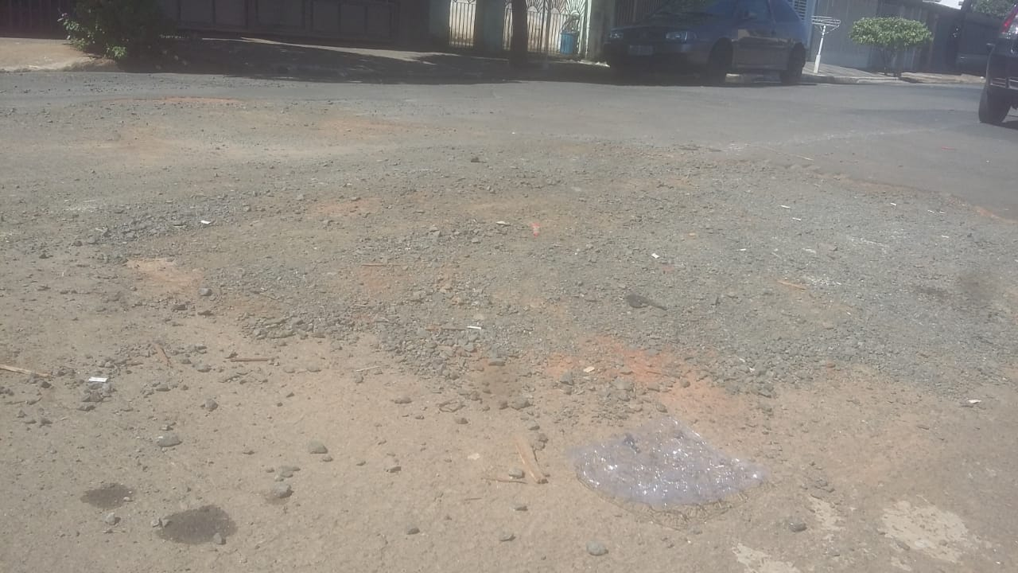

Conforme foto acima e reivindicação da população, solicitamos que o DAE esteve no local para reparo da rede de água e esgoto, porém, já faz semanas e não houve o recapeamento do asfalto, motivo pelo qual pedimos, se possível, atendimento desta indicação.

Plenário “Dr. Tancredo Neves”, em 28 de agosto de 2.018.

ISAC GARCIA SORRILO

“Isac Motorista”

-vereador-

